ANEXO 1

FICHA DE POSTULACIÓN DEL PROYECTO

 | CONCURSO  CALETA OPERACIÓN  AÑO 2024, LÍNEA “MEJORAMIENTO DEL DESEMBARQUE PARA LA PESCA ARTESANAL RAPA NUI”
 | Fecha de Postulación

- ANTECEDENTES GENERALES
Antecedentes
Nombre Organizacion
RUT
ROA
Región
Comuna |  | Caleta
Dirección
Correo electrónico obligatorio
Todas las notificaciones a que se refieren en las presentes Bases de Concurso, serán realizadas mediante el envío de correo electrónico a la casilla que el postulante indique en el cuadro anterior, siendo responsabilidad del postulante indicar una casilla de la organización (y no correo electronico de un externo).
Representante Legal Vigente
Nombre Completo
RUT
Región
Comuna
Dirección
Teléfono
Correo electrónico obligatorio

LÍNEA: CAMIÓN GRUA

ITEM | MARCA CON UNA "X" | FOTOGRAFÍA REFERENCIAL
CAMIÓN (rango 230 - 250)  Capacidad de carga 10.000 – 12.000kg  Capacidad de elevación máxima grúa 10 -18 tm |  | 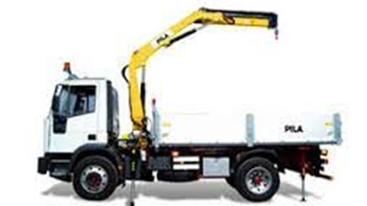
Sin perjuicio de la selección del equipamiento, en caso de que la postulación resulte seleccionada, la unidad técnica de INDESPA podrá determinar si el equipamiento responde a los requerimientos, de manera tal de no incurrir en sobre o subestimaciones de este.

2.- ANEXO 1 (FICHA DE POSTULACIÓN) | Marcar
No olvidar de presentar esta ficha con los documentos que indicados en el punto siguiente

3.- CHECK LIST ANTECEDENTES PARA ADJUNTAR (antecedentes que debe adjuntar): | Marcar X
Cédula de identidad de su representante legal, por ambas caras y vigente al tiempo de la postulación.
Certificado de Vigencia de la Directiva de la Organización postulante, la cual deberá encontrarse en ejercicio y vigente al momento de la postulación. Este certificado no podrá tener más de 3 meses desde la fecha de su emisión.
Cotización del camión grúa con IVA.
Carta (s) patrocinio en caso de corresponder

NOMBRE REPRESENTANTE LEGAL
RUT

TIMBRE ORGANIZACIÓN

